1 - A World Wide Web ou simplesmente web (ou ainda WWW) teve suas ideias primordiais iniciadas no final da década de 1980 por Tim Berners-Lee do Laboratório Europeu de Física de Partículas (CERN). No início, o principal objetivo da web era compartilhar mais facilmente documentos de pesquisa. A arquitetura de uma aplicação web possui basicamente duas entidades. Conforme figura, logo abaixo, quais são elas?
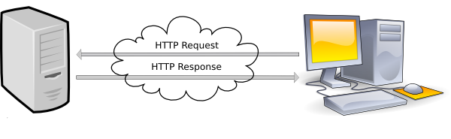

- Banco de Dados e Sistema Operacional
- Servidor(Web Server) e Cliente(Browser)
- Html e CSS
- Html e Javascript
- Computadores e Redes

2 - Portanto, um formulário HTML é constituído basicamente de elementos de tela para entrada de dados, como caixas e áreas de texto, seletores de opção única e opções múltiplas, caixas combo e também de teclas de ação que realizam alguma operação sobre os dados alimentados no formulário.
O protocolo HTTP possui oito métodos que permitem o tráfego de informações de hipertexto entre cliente e servidor HTTP. Preencha a tabela de forma resumida cada um dos oito métodos do protocolo:

Método | Descrição

3 - Elabore um formulário html conforme a figura, logo abaixo, com validação em Javascript:
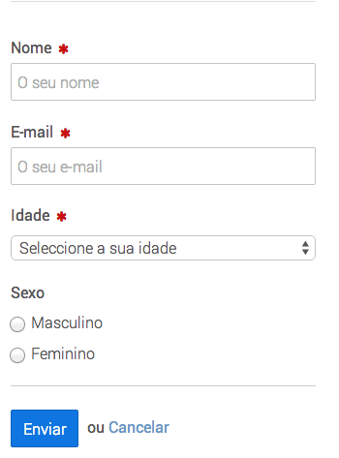
Os campos com asteriscos são campos obrigatórios. *O alert é um função pronta do Javascript que poderá ser utilizada.

4 - Elabore um sript php que trate os dados enviados e crie uma sessão caso o usuário e senha sejam ( usuário e senha serão: teoria e prática). Assim termos duas situações. Uma será de sucesso na autenticação e outra será de fracasso. No caso de sucesso, o usuário será direcionado para a página seja bem vindo. Já o caso de fracasso será direcionado para a página de notificação que usuário e senha estão errado(s).
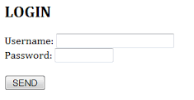
5 - Crie um sistema em php para calcular o IMC corporal.
6 – Crie um sistema em php para calcular taxa de juros simples.
7- Crie um sistema em php que calcule o consumo de combustível de automóvel qualquer.
OBS: Os exercícios 5, 6 e 7 os usuários entraram com os dados para o sistema realizar o cálculo.

